**c语言研究报告七**

1. **研究过程展示**

**1>.程序1部分：**

直接运行07demo1.exe是这样的：

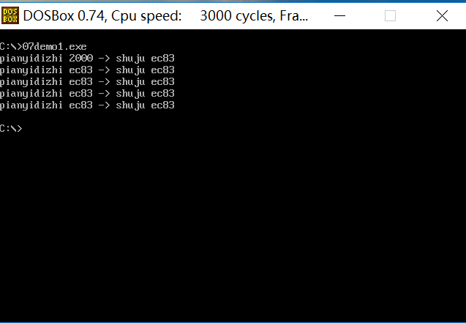

额，结果不符预期。死循环了。

但是先debug调试一下，再运行07demo1.exe是这样的：

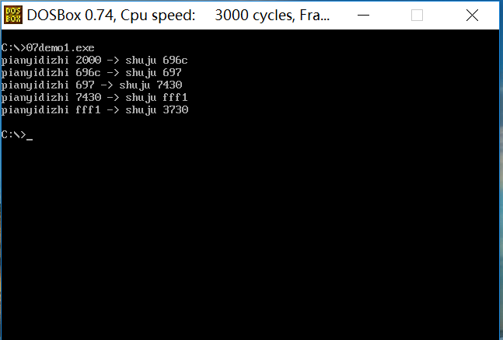

看起来比上面的死循环更正常、更随机了。

随后的多次重复运行结果仍然是这样。



但是修改之后重新“tcc 07demo1.c”并运行之后，又出现刚开始的情况：



**2>.程序2部分：**

**3>.程序3部分：**

1. **已思考研究并已解决问题汇总**
2. **已思考研究并未解决问题汇总**
3. **研究感想（心得体会）**